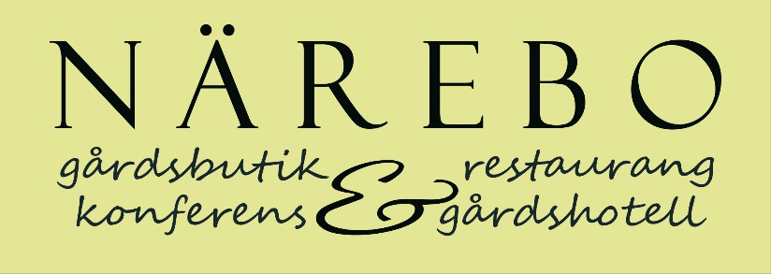
KONFERENS BOKNING PRISER
HELDAG
5-10 personer 638 :-
11- uppåt 550:-
f.m fika (kaffe + smörgås) Lunch e.m fika

HALVDAG
5-10 personer 400:-
11- uppåt 312:-
f.m / e.m fika

HALVDAG
Med lunch
f.m / e.m fika
5-10 personer 550:-
11- uppåt 460:-

KONFERENSLOKAL
enbart hyra lokal 250:- / person

HYRA RESTAURANG
1600:- 1-55 pers
2400:- 55-85 pers

Samtliga priser exklusive moms

